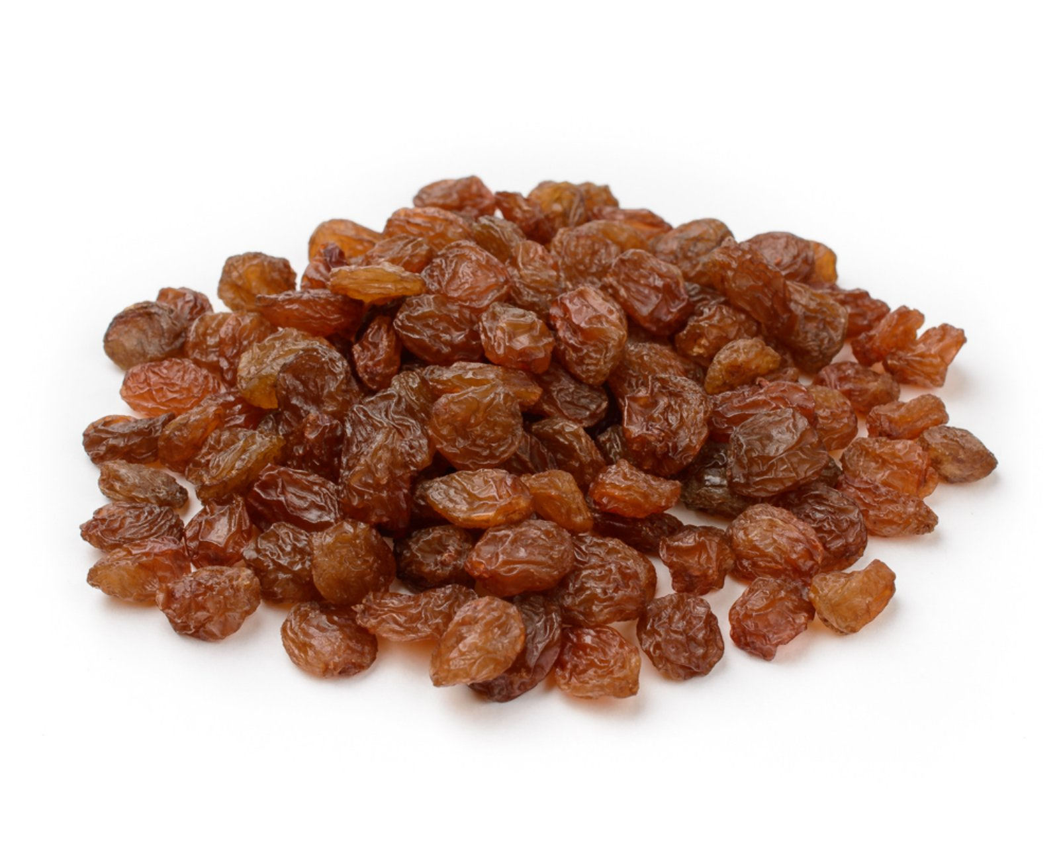
О выявлении нестандартной продукции

Государственное учреждение «Кореличский районный центр гигиены и эпидемиологии» информирует о пищевой продукции, которая по результатам лабораторного контроля, проводимого в рамках осуществления мероприятий технического (технологического, поверочного) характера, не соответствовала требованиям санитарно-эпидемиологического законодательства.
Виноград сушеный без косточки коричневый, 2 сорт “Эконом”, состав: виноград сушеный коричневый 2 сорта, консервант Е220, штрих-код 4810948004253, ТУ BY 690269922.02, дата изготовления 01.05.2020, срок годности до 01.05.2021, дата упаковывания 09.07.2020, условия хранения при температуре не выше 25⁰С и относительной влажности не более 75%; Изготовитель: ООО «Bulung ur Cold Fruits», Самаркандская область, Булунгурский район, село Кулчаьий, ул. Кунгирот, Республика Узбекистан. Поставщик в Республику Беларусь: частное предприятие «Шалу» (Республика Беларусь, Минский район, д. Боровляны, ул. 40 лет Победы, д. 34-242, каб. 5; место упаковывания: Минская область, Пуховичский район, Руденский поселковый с/с). Не соответствует требованиям ТР ТС 021/2011, Санитарных норм и правил «Требования к продовольственному сырью и пищевым продуктам», Гигиенических нормативов «Показатели безопасности и безвредности для человека продовольственного сырья и пищевых продуктов», утвержденных постановлением Министерства здравоохранения Республики Беларусь от 21 июня 2013 г. № 52, по микробиологическим показателям – обнаружены плесени в количестве 8*10⁴ КОЕ/г при норме не более 5*10² КОЕ/г, КМАФАнМ – 8,7*10⁴ КОЕ/г при норме не более 5*10⁴ КОЕ/г.
Виноград сушеный без косточки коричневый, 2 сорт, состав: виноград сушеный коричневый 2 сорта, консервант Е220, штрих-код 4810948006752, ТУ BY 690269922.002, дата изготовления 01.05.2020, срок годности до 01.05.2021, дата упаковывания 09.07.2020, в упаковке по 350 г, условия хранения при температуре не выше 25⁰С и относительной влажности не более 75%. Изготовитель: ООО «Bulung ur Cold Fruits», Самаркандская область, Булунгурский район, село Кулчаьий, ул. Кунгирот, Республика Узбекистан. Поставщик в Республику Беларусь: частное предприятие «Шалу» (Республика Беларусь, Минский район, д. Боровляны, ул. 40 лет Победы, д. 34-242, каб. 5; место упаковывания: Минская область, Пуховичский район, Руденский поселковый с/с). Не соответствует требованиям ТР ТС 021/2011, Санитарных норм и правил «Требования к продовольственному сырью и пищевым продуктам», Гигиенических нормативов «Показатели безопасности и безвредности для человека продовольственного сырья и пищевых продуктов», утвержденных постановлением Министерства здравоохранения Республики Беларусь от 21 июня 2013 г. № 52, по микробиологическим показателям – обнаружены плесени в количестве 8*10³ КОЕ/г.
Уважаемые покпатели!
При покупке пищевой продукции обращайте внимание на соблюдение условий её хранения и реализации! Приобретая продукцию на рынке убедитесь в наличии у продавца документов, подтверждающих качество и безопасность. Не покупайте продукты с рук или в местах несанкционированной торговли!

